Sixth Engineering, Science and Technology Conference “Tendencies and Challenges in Engineering, Science and Technology” (ESTEC 2017) October 11 - 13, 2017 Panama City, Panama.

Comparación y Efecto del Homogenizado en Billets de Aluminio AA 6063

Bladimiro Hernán Navas Olmedo
Universidad Técnica de Cotopaxi, Latacunga, Ecuador, hernannavasolmedo@gmail.com.
Hernán Alberto Navas Moscoso
Universidad Técnica de Ambato, Ambato, Ecuador, hernannavasmoscoso@gmail.com.

Abstract
The lack of comparative studies about the distribution of the main alloying elements along aluminum billet´s AA 6063 widely use in extrusion companies to produce aluminum profiles, It makes necessary to counterpoise the difference between homogenized billet produced in horizontal continuous casting machine and a billet produced in vertical semi-continuous casting process. Applying spectrometric tests to quantify the weight percent of main alloying elements, brings out its own nature of each production process on every billet. Nevertheless, helped out by a metallographic test reveals in one billet the negative effect of an inadequate process of homogenization after the heat treatment process T5 in the aluminum profiles that holds it back to reach an adequate Webster hardness related to quality assurance. It reflects that is not enough to have a billet with a uniform chemical composition but the importance of an adequate billet´s heat treatment in order to be use in the extrusion process.
Keywords: AA 6063, Billet, Comparison, Homogenized.

Resumen
La carencia de estudios que permitan comparar la distribución de los aleantes principales a lo largo de billets AA 6063 utilizados en empresas extrusoras para la producción de perfiles de aluminio, obliga a contraponer la diferencia entre billets homogenizados producido en colada continua horizontal y el billet de proceso de colada semi-continua vertical. Usando ensayos de espectrometría se cuantifica el porcentaje en peso de los aleantes principales develando la naturaleza de cada proceso de producción; a su vez por medio de ensayo metalográfico revela un billet con inadecuado proceso de homogenizado lo cual permitió identificar un efecto negativo en los perfiles de aluminio después del proceso de tratamiento térmico T5 al no alcanzar la suficiente dureza Webster para los respectivos controles de calidad. Evidenciado que no basta con tener un billet uniforme en su composición química y la importancia de un adecuado proceso de homogenizado en los billets de aluminio para el proceso de extrusión.
Palabras claves: AA6063, Billet, Comparación, Homogenizado.

1. Introducción
Hoy en día, billets de la serie 6000 son producidos por proceso de colada semi-continua vertical como en colada continua horizontal. Una de las aleaciones utilizadas en el proceso de extrusión para obtener perfiles de aluminio con formas singulares y complejas, es la aleación 6063 que posee como aleantes principales al magnesio y silicio. No obstante, uno de los factores de la materia prima para extrusión es el porcentaje en peso de sus aleantes principales debido a su precipitación para formar siliciuro de magnesio (Mg₂Si) que fortalece la estructura cristalina del aluminio en cada tratamiento térmico para su debida solución sólida.
Estudios manifiestan no existir diferencia alguna al usar billets AA 6063 no homogenizados o mal homogenizados porque no presentan dificultad durante su extrusión; sin embargo, perfiles sometidos al tratamiento térmico T5 (secuencia controlada de calentamiento a temperaturas comprendidas entre 175 °C y 245 °C por 3 a 6 horas con su debido enfriamiento) no alcanzaran sus propiedades mecánicas necesarias para ser considerado comercialmente seguro para su uso en sus respectivas aplicaciones.
Por todo lo mencionado anteriormente, no es el proceso de producción del que proviene el billet una garantía para obtener un perfil con buenas propiedades mecánicas, es la importancia del proceso de homogenizado como parte del ciclo de tratamientos térmicos.

1.1 El Proceso de Colada Continua Horizontal
Este proceso fue diseñado para empresas extrusoras de perfiles de aluminio con el fin que puedan realizar el proceso de refundido con chatarra de alta calidad proveniente de su propio proceso de extrusión. Permite producir simultáneamente hasta 8 billets dependiendo la capacidad del horno de fundición.
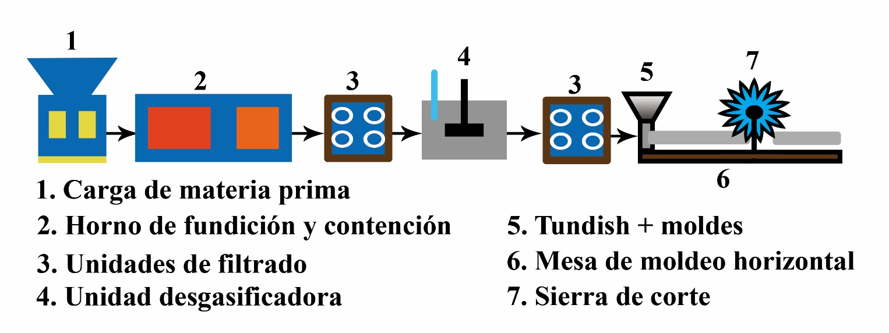
Figura 1: Diagrama de bloque funcional proceso de colada continua horizontal
La figura 1 detalla las partes principales de este proceso; se inicia con la preselección de la materia prima para colocarla en el equipo de carga, luego se vierten todos los elementos sólidos en el horno de fundición a una temperatura de aire de 1065 °C aproximadamente, después pasa a la cámara de contención donde se vierte la colada en los canales y atravesar el primer filtro para ir a la unidad desgasificadora rotatoria donde el metal fundido es agitado mientras se inyecta el desgasificador para la remoción del hidrógeno disuelto, seguidamente va al segundo filtro y avanzar hacia el tundish que contiene la colada y posee los moldes en la parte inferior. En el arranque de producción se coloca unos cabezales guías dentro de los moldes para dar inicio a la formación de los billets y dependiendo de la longitud a ser producidos, la sierra de corte automática censa la longitud y corta los billets. La velocidad de avance de la mesa de moldeo dependerá de la temperatura en tundish (a mayor temperatura menor será la velocidad de avance de mesa). (Hertwich Engineering SMS Group, 2016)

1.2 El Proceso de Colada Semi-continua Vertical
Es uno de los procesos con más de 70 años de presencia en el mercado; generalmente utiliza materia prima virgen para preparar aleaciones de aluminio desde la serie 2000 hasta la 7000. La figura 2 describe las partes principales de este proceso. La carga de materia prima seleccionada es vertida en el horno de fundición cuya temperatura de colada estará sobre el punto de fusión del aluminio (660 °C), se equipara la aleación a ser preparada para ir al horno de contención, en seguida pasa a la unidad desgasificadora batiente donde es inyectado el desgasificador, seguidamente va a la unidad de filtrado para retener las inclusiones no metálicas y poder iniciar el proceso de moldeado a 28 °C sobre la temperatura de liquidus del aluminio. Para el inicio de producción, los cabezales hidráulicos permiten mantener el avance vertical durante el moldeo cuya longitud depende la profundidad del pozo. (P. Saha. 2000)
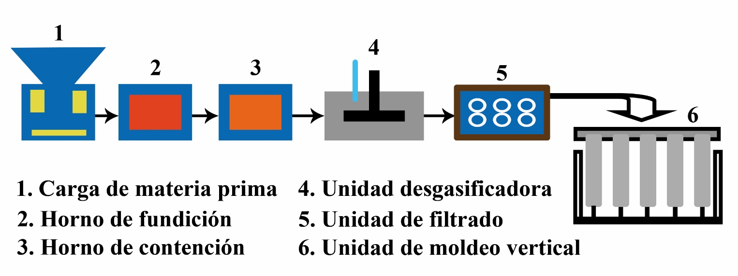
Figura 2: Diagrama de bloque funcional proceso de colada semi-continua vertical

1.3 Diferencia comparativa entre Proceso de Colada Continua Horizontal y Semi-continua Vertical
Una de las diferencias principales es el tipo de producción, en colada continua horizontal el proceso es ininterrumpido hasta por 7 días en el mejor de los casos, no obstante el proceso de colada semi-continua vertical se requiere detener el moldeado una vez que el producto alcanza su longitud. En la tabla 1 se aprecia comparativos entre ambos procesos, considerando que las características del equipo variará según el fabricante. Ambos procesos utilizan enfriamiento directo con agua y un refinador de grano Titanio Boro.
Tabla 1 Comparación general entre procesos de producción de billets AA 6063
Comparación entre proceso de colada continua horizontal y colada semi-continua vertical
Característica | Horizontal | Vertical
Tipo de producción | Continua | Semi-continua
Máxima longitud del producto | Variable, sin límite establecido | Entre 6 a 8 metros
Técnica de moldeo | Molde abierto | Depende del fabricante
Desgasificador | Argón, Nitrógeno | Cloro, Argón
Tipo de enfriamiento | Directo con agua | Directo con agua
Forma del producto | Lingote, billet, barra T | Lingote, billet, barra T

1.4 El Homogenizado
El homogenizado tiene como objetivo modificar la estructura de fundición (microestructura) para eliminar o minimizar la micro-segregación y remover tensiones en la aleación. Su proceso inicia con un calentamiento prolongado entre 510 °C hasta los 600 °C, luego se requiere una permanencia de temperatura para igualar la composición química por difusión y redisolución de las fases segregadas durante la solidificación en toda la masa del billet y finalmente el enfriamiento que puede ser por convección natural o forzada a una velocidad que varía entre 48 °C a 182 °C por hora; no obstante, es posible realizar un enfriamiento brusco con agua. El tiempo que toma un ciclo completo de homogenizado puede variar entre 5 a 48 horas. (Rio Tinto Alcan, 2008)

2. Materiales y Métodos

2.1 Toma de muestras y procedimientos
En el presente trabajo de investigación se sintetizara la información con respecto a los ensayos de dureza Brinell, análisis espectrométrico y metalográfico realizado a dos billets de aluminio AA 6063 con composiciones químicas bajo norma ASTM B221; ambos billets según ficha técnica de procedencia son homogenizados. Uno de ellos proveniente de proceso de colada continua horizontal al que se lo va a denominar a lo largo de esta investigación como billet A, y el otro de proceso de colada semi-continua vertical al cual se lo denominará como billet B. Ambos con una longitud de 2800 mm y un diámetro de 178 mm. Con el propósito de realizar cada ensayo, se efectuaron 60 cortes transversales con un espesor aproximado de 40 mm. Para el ensayo de dureza Brinell se aplicó una fuerza de 613 N con identador de 2.5 mm de diámetro. En cada rodaja, se efectuaron 7 identaciones transversales consecutivas con una separación aproximada de 22 mm; luego en cada rodaja se procedió a realizar el ensayo de espectrometría y se tomó una rodaja de la mitad por cada billet para el ensayo metalográfico con el objetivo de corroborar si cada billet está homogenizado. (Navas et al, 2017)

2.2 Condición de ensayos y aparatos
En la tabla 2 se especifica las condiciones establecidas para cada ensayo realizado con la finalidad de llevarlos a cabo bajo los procedimientos aceptados por norma con sus materiales y equipos correspondientes.
Tabla 2 Normas y aparatos utilizados para cada ensayo
Ensayo | Estándar | Equipo
Dureza Brinell | ASTM E10 | Durómetro HBRV, microscopio
Espectrometría | ASTM E1251 | Espectrómetro de emisión óptica
Metalográfico | ASTM E3 | Estación de desbaste, pulidora manual, microscopio

3. Resultados de la investigación

3.1 Ensayo de dureza Brinell
El billet A demostró una dureza promedio de 47.34 HB con una mediana de 46.65 HB; es decir un 50% de este billet posee una dureza sobre este punto alcanzando un máximo de 57.31 HB y un mínimo de 42.70 HB. En el caso del billet B mostró una dureza promedio de 43.58 HB con una mediana de 43.10 HB, esto quiere decir que 50% del billet posee una dureza por debajo de este punto alcanzando un mínimo de 38.73 HB y un máximo de 55.36 HB. En ambos casos registran picos más altos de dureza en sus extremos; el billet A en algunos puntos en su centro registra una dureza entre 50 y 80 HB. En la figura 3 se puede apreciar los niveles de dureza Brinell a lo largo de cada billet.
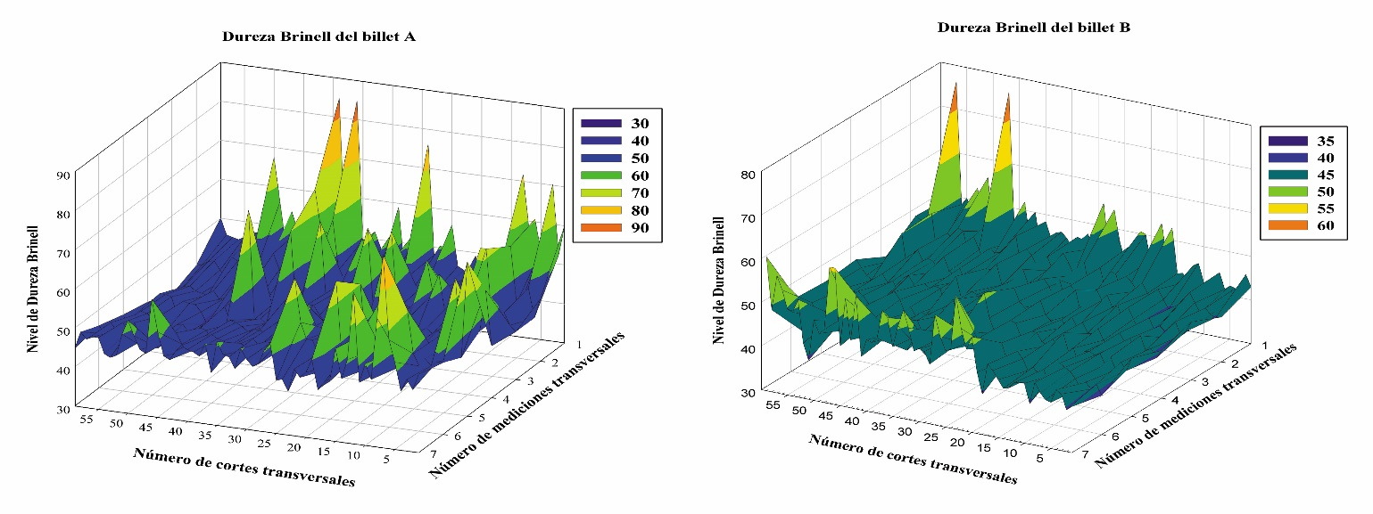
Figura 3 Comparación dureza Brinell a lo largo del billet A y B

3.2 Análisis Espectrométrico
La figura 4 evidencia que la distribución a lo largo del billet B es más homogénea con relación al billet A debido a la naturaleza del proceso del que proviene cada uno. En el caso del proceso de colada continua horizontal demanda un mayor control de la aleación y cada vez que se carga materia prima en el horno se debe rápidamente equiparar los niveles de los aleantes principales durante el proceso de producción.
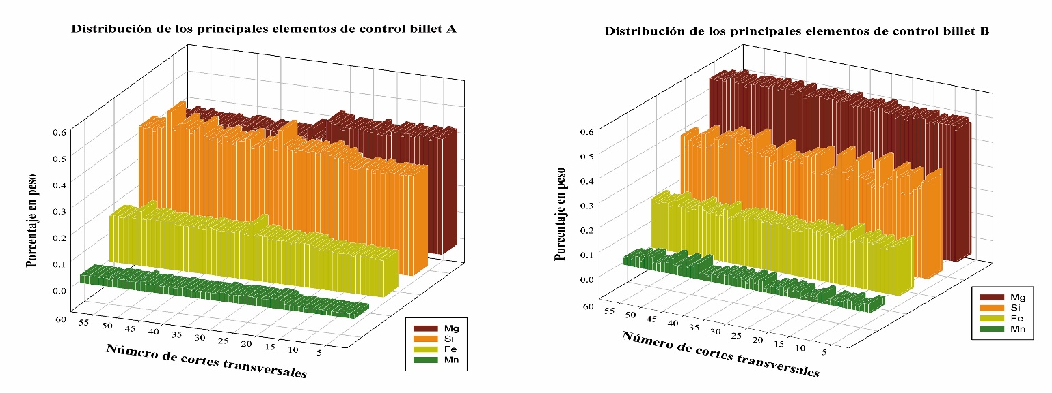
Figura 4 Comparación de niveles elementos principales de control entre billet A y B
En la tabla 3 se aprecia los valores promedio obtenidos a partir espectrometría en cada una de las muestras, a pesar de ser diferentes ambas aleaciones de cada billet, su composición, están dentro de los rangos establecidos por norma ASTM B221.

Tabla 3 Valores promedio de porcentaje en peso obtenidos por espectrometría en cada billet
Elemento | Billet A | Billet B
Magnesio (Mg) | 0.4055 | 0.5520
Silicio (Si) | 0.4169 | 0.3760
Hierro (Fe) | 0.1663 | 0.1920
Manganeso (Mn) | 0.0273 | 0.0285

3.3 Análisis Metalográfico
Utilizando el reactivo Poulton con aplicación localizada, se reveló la microestructura como se puede ver en la figura 5, denotando en la muestra del billet A posee borde de grano definido con un tamaño promedio de 100 µm y en la muestra del billet B no se divisa borde de grano definido debido a su forma amorfa lo cual no es posible establecer su tamaño de grano promedio.
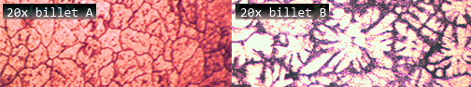
Figura 5 Comparación microestructura de cada muestra del billet A y B
En otras probetas preparadas y atacadas con reactivo Kellers por inmersión durante 20 segundos; se distingue en la figura 6 que en la muestra del billet A exhibe siliciuros de magnesio en forma de agujas que alcanzan una longitud de hasta 10 µm, pero en la muestra del billet B aparecieron varios intermetálicos AlFeSi con estructura del tipo escritura china.
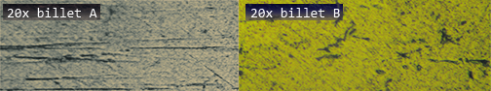
Figura 6 Siliciuros de magnesio en forma de agujas encontrado en muestra del billet A y estructuras con forma de escritura china encontradas en muestra del billet B

4. Conclusiones
En relación a dureza Brinell, el billet A posee un 8% mayor dureza con respecto al billet B; por lo tanto se puede denotar el efecto endurecedor del silicio en aleación, debido a que el billet A tiene un 10% mayor de porcentaje en peso de este elemento en su composición química.
El billet B presenta una distribución más homogénea de sus aleantes a lo largo del mismo debido al proceso de colada semi-continua vertical que permite equiparar la aleación antes de iniciar el moldeado.
Mediante análisis metalográfico en muestras del billet B presenta una microestructura amorfa sin borde de grano definido con intermetálicos de aspecto como escritura china, permitiendo concluir que el billet B no alcanzo en toda su masa la temperatura de homogenizado adecuada.
A partir de lo concluido anteriormente fue posible determinar la razón por la cual varios perfiles extruidos del lote al que pertenecía el billet B después del tratamiento térmico T5 no alcanzaban la dureza necesaria para pasar los controles de calidad concluyendo que no es el proceso de producción del que proviene el billet una garantía para obtener un perfil con buenas propiedades mecánicas, es la importancia que el billet tenga un buen proceso de homogenizado.

5. Recomendaciones
Realizar periódicamente estudios en el proceso de homogenizado a fin de obtener la respectiva curva de calentamiento y enfriamiento del billet para asegurar que toda la masa del billet alcanza la temperatura de homogenizado.
Seleccionar adecuadamente la materia prima para el proceso de extrusión basado en composición química y análisis metalográfico expedido por el fabricante.
Incluir en los controles de calidad el análisis metalográfico tomando una o varias muestras aleatorias de la materia prima antes de ser usada en el proceso de extrusión.

Referencias
K. Thanaporn, J. Pearce, M. Ponboon, U. Phongsophitanan. (2008) “Quantification of Precipitated Phases in 6063 Aluminium Billet by Image Analysis for Improvement of Homogenization Condition.” National Metal and Materials Technology Center, Bangkok, China.
Hertwich Engineering SMS Group. (2016) “The Universal Caster.” http://www.hertwich.com (20/05/2017)
Navas. H, Vaca. W, Nuñez. D, Paredes. J, Morales. F. (2017). Análisis cuantitativo de los elementos aleantes principales precipitados en billets de aluminio de aleación 6063 en equipo de fundición de colada continua horizontal para el proceso de extrusión. INGENIUS, N°17.
Rio Tinto Alcan. (2008) “Heat Treatment for Aluminum Foundry Alloys”, http://www.riotinto.com (21/11/2016)
P. Saha. (2000). Aluminum extrusion technology. Ed. Ohio, United States Of America: ASM International, pp. 119-145.

Agradecimiento
Agradecemos a la Corporación Ecuatoriana del Aluminio CEDAL S.A por su gran aporte y colaboración a la investigación continua in-situ del aluminio.

Autorización y limitación de responsabilidad
Los autores autorizan a ESTEC a publicar el presente documento en las ponencias de la conferencia. Ni ESTEC ni los editores son responsables del contenido o las implicaciones de lo que se expresa en esta investigación.

